ПРЕСС-РЕЛИЗ
Москва, 12 февраля 2018
Ingredients Russia: 20 новых участников и сотни новых ингредиентов
C 27 февраля по 2 марта 2018 года в МВЦ «Крокус Экспо» (метро «Мякинино») состоится 21-я международная выставка пищевых ингредиентов Ingredients Russia – бизнес-мероприятие, предназначенное для прямых контактов поставщиков ингредиентов с производителями продуктов питания и напитков и дистрибьюторами ингредиентов из России и стран ближнего Зарубежья.  Традиционно на выставке будут представлены ингредиенты и сырье для производства мясной, рыбной, молочной, масложировой, кондитерской, хлебобулочной и бакалейной продукции, алкогольных и безалкогольных напитков, для спортивного, здорового, детского питания, диетической и лечебно-профилактической продукции. Посещение выставки даст возможность специалистам за 4 дня расширить список поставщиков пищевых ингредиентов, сравнить и найти наиболее выгодные условия закупок интересующей продукции, изучить новые предложения российских и зарубежных производителей и дистрибьюторов.  Следуя последним тенденциям, в этом году на выставке компании-участники предложат БАДы, пищевые добавки, суперфуды, физиологические функциональные ингредиенты.  В 2018 году в выставке примут участие более 150 поставщиков и дистрибьюторов пищевых ингредиентов из Австрии, Австралии, Белоруссии, Бельгии, Германии, Египта, Индии, Испании, Ирана, Китая, Польши, России. Более 20 компаний примут участие в выставке впервые.  Так, международная компания «Штерн Ингредиентс Россия» представит продукцию под торговыми марками: Hydrosol - стабилизирующие системы для молочных продуктов и мороженого, деликатесных и готовых блюд, мясных, колбасных и рыбных изделий, Mühlenchemie - улучшитель муки, DeutscheBack - хлебопекарные и кондитерские ингредиенты, OlbrichtArom - ароматизаторы и натуральные фруктовые пасты, SternVitamin - витаминные и минеральные премиксы, SternLife - функциональные пищевые продукты, Berg+Schmidt - кормовые добавки.  Специалисты компании «ОМЕГА» расскажут о новинках, комплексных пищевых добавках для кондитерского производства: это зефирная смесь, позволяющая получить зефир на основе пектина, и мармеладная смесь, предназначенная для изготовления желейного, формового мармелада.  На стенде компании «НаDO» можно будет ознакомиться с фруктово-ягодными и овощными наполнителями, карамелью, кондитерскими гелями, посыпками для молочной и кондитерской продукции.  Компания «Джорджия» предложит посетителям большой ассортимент натуральных вкусоароматических ингредиентов линии «Баттер Грейнс» производства завода «First choice, Ing.» (США), широкую линейку цитрусовых волокон завода «Fiberstar, Inc» (США), продукцию завода «Basik Food Flavors, Inc» (США) - гидролизат растительных белков.  Специалисты компании «Предо» расскажут о собственных разработках и производстве функциональных жировых смесей и спредов.  Испанская компания Manipulados представит готовые к использованию овощные продукты для производства замороженных полуфабрикатов, выпечки, соусов, продукции национальной кухни, производства мясных и рыбных консервов.  Компания «МЭТР» предложит специалистам маринады, соусы, пряности, специи, приправы, овощные пасты, пищевые добавки и наполнители под торговыми марками «МaitreFoods» и «Пряный путь».  Австрийская компания AKRAS Flavours GmbH представит российскому рынку натуральные ароматизаторы со вкусом Ванили и чая Матча. |  | 21-я Международная выставка  пищевых ингредиентов  27 февраля –  2 марта 2018  Россия, Москва,  МВЦ «Крокус Экспо»  www.ingred.ru  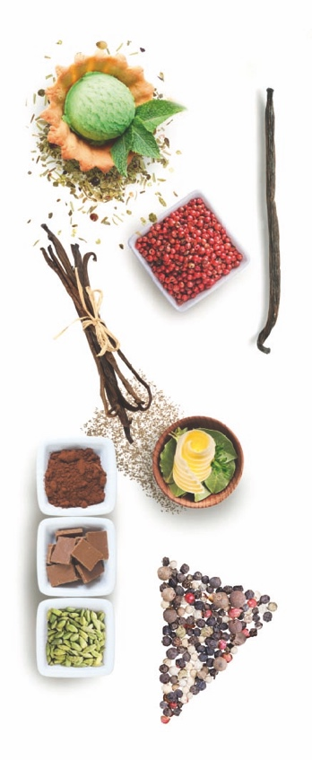  Организатор:  Группа компаний ITE  Пресс-служба:  pr@ite-expo.ru  +7 (499) 750-08-28  www.ite-russia.ru

В выставке примет участие компания из Австралии – The Product Makers, производитель сухих ароматизаторов, эмульсий, вкусовых добавок, стабилизаторов для молочных продуктов и соков.  Компания «Ренко» представит молокосвертывающие ферменты для производства сыров.  С экстрактами растительного и животного происхождения, пищевыми консервантами, аминокислотами и протеинами, пищевыми красителями и пигментами можно будет ознакомиться на стенде компании «Натуринг».  Компания «БЕКАР» предложит заквасочные культуры для кисломолочных продуктов и сыров, пробиотические культуры, защитные культуры и компоненты, молокосвертывающие ферменты, энзимы, красители, функциональные ингредиенты.  Гулькевичский Крахмальный завод и Светлоградский крахмало-паточный комбинат представят на своих стендах крахмал, патоку и другие ингредиенты.  Специалисты компании «Тушэ Флора» ознакомят российских производителей продуктов питания и товаров для здоровья с продукцией японских компаний: SHIMIZU CHEMICAL CORPORATION, Gunei Chemical Industry Co., Ltd NIKKO CHEMICALS Co., Ltd AMINO UP CHEMICAL.  Компания Oleon из Бельгии - лидер европейского рынка олеохимии (пищевые ингредиенты, корма, биотопливо) - продемонстрирует пищевые эмульгаторы, MCT (среднецепочечные триглицериды) под торговой маркой RADIAMULS® и глицерин. Эмульгаторы специально разработаны для применения в разнообразных сферах пищевой промышленности: хлебопекарном, кондитерском, масложировом и молочном производстве.  Специалисты немецкой компании Glatt расскажут о комплексных технологических решениях по гранулированию жидкостей (например, подсластители, консерванты, текстуранты), агломерации порошков (например, быстрорастворимые напитки, супы, натуральные экстракты ароматизаторов, травы и другие смеси), покрытию для функционализации частиц или инкапсуляции жидкостей для стабилизации чувствительных веществ (например, масла, ароматизаторы, ферменты, пробиотики).  Компания из Ирана Shirin Asal привезет образцы какао порошка под торговой маркой AFRIGHANA, а также тертое какао и кокосовое масло.  В этом году выставка Ingredients Russia проходит одновременно с Международной выставкой оборудования и технологий для животноводства, молочного и мясного производств «Молочная и мясная индустрия». Соседство Ingredients Russia с выставкой оборудования и технологий для молочной и мясной индустрии создаёт эффект синергии и повышает продуктивность посещения.  Для бесплатного посещения выставки специалисты могут получить электронный билет на сайте www.ingred.ru. |  | 21-я Международная выставка  пищевых ингредиентов  27 февраля –  2 марта 2018  Россия, Москва,  МВЦ «Крокус Экспо»  www.ingred.ru  Организатор:  Группа компаний ITE  Пресс-служба:  pr@ite-expo.ru  +7 (499) 750-08-28  www.ite-russia.ru

